ＥＳＤＧｓ通信 第182号
「スクールＥＳＤくさつプロジェクトのご紹介」手島利夫
いつもお世話になっております。
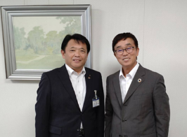
早朝から暑い東京駅 藤田雅也教育長さんが歓迎してくださいました。
８月８日、東京駅６：００発ののぞみ１号にて京都へ。そしてＪＲ琵琶湖線に乗り換えて、滋賀県草津市に向かいました。
９：３０から始まった「草津市学ぶ力向上マネジメント会議」では「子どもの学びと教師のやる気に火をつけるＥＳＤの実践」について、ワークショップを取り入れた研修会
（約２時間）と中学校区ごとのグループ毎の成果・課題の実践交流会(約30分）では、各校の学ぶ力向上のご担当者の方々が和気あいあいと語り合い、学び合う姿を見せていただきました。
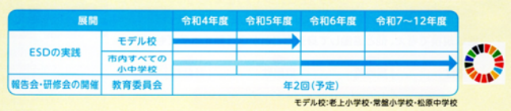
この「スクールＥＳＤくさつプロジェクト」は、藤田教育長さんのご指導の下、令和４年度から取り組みが始まり、モデル校だけの取り組みでなく市内全ての小中学校で進められている点に大きな特徴があります。また、草津市教育委員会の発行する「コンパス」では、教育委員会の平成５年度 主な取り組みとして予算規模５８８万２千円の「スクールＥＳＤくさつプロジェクト」を一番に掲げている点にも圧倒されました。
普通でしたら、１億円以上のお金をかけている教育情報化推進費を一番に掲げ、「草津市では教育にこれほど力を注いでいます！」と市民にアピールしたくなるのに、それをせず、教育の理念と実践の共有を重視しているのです。ＩＣＴ環境の整備というツールや小中学校の大規模改修に金をかけつつも「これはツールだから」「これは環境整備だから」と、サラリと流し、「教育理念」とその実現に向け市民に協力・協働を働きかけているように見えるのです。
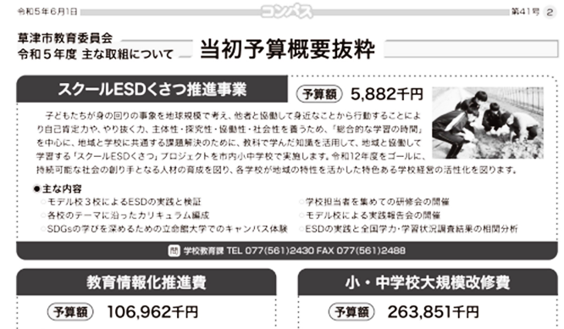
また、校長でも教育長でもその任期は３～４年くらいなものでしょう。その間に成果が出るものに取り組みたくなるのは人情です。ＥＳＤの推進をしても、その成果が出始めるのは数年後になるでしょう。自分の任期中に何らかの成果を出したくて「学力向上」を掲げ、ドリルを配って、教員や子どもたちを締め上げてわずかに上がった数値を誇らしげに掲げる愚かさは、この市には見られません。
勿論、ドリルを使った学習が全て悪いとも思いませんし、重要な手立てであることは確かです。しかし、それだけしか考え付かないようでは、子どもたちの未来を語る資格に欠けるように思うのです。
昨年夏の本市ＥＳＤ研修会には奈良教育大学の中澤教授が「まずやってみるＥＳＤ」と
いうご講演をされていることが今回の草津市訪問で分かりました。中澤先生が大きな方向
づけをしてくださって、今のくさつの姿があるのだと、うれしくなりました。

今回の訪問で「スクールＥＳＤくさつプロジェクト」というパンフレットをいただきましたので、皆様にも紹介させていただきます。

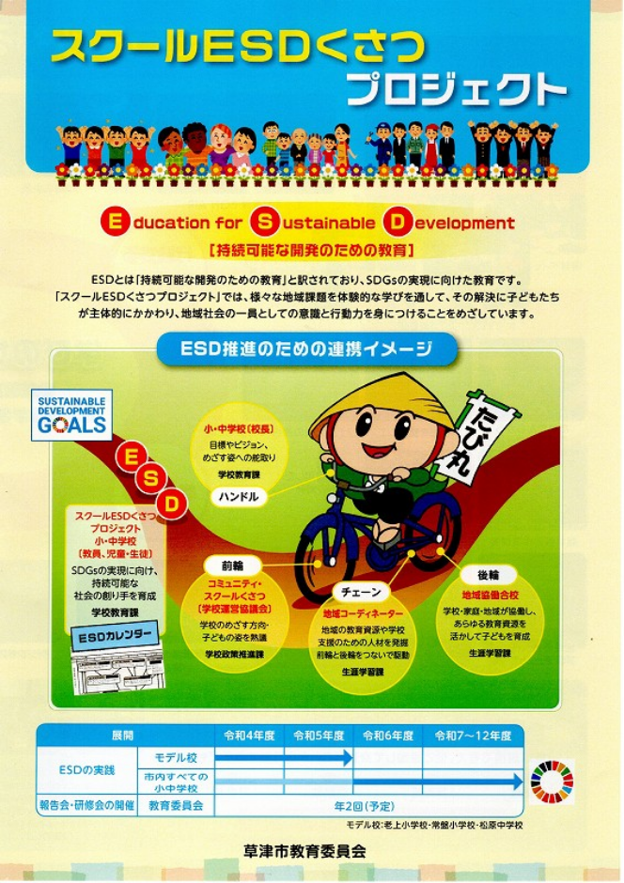

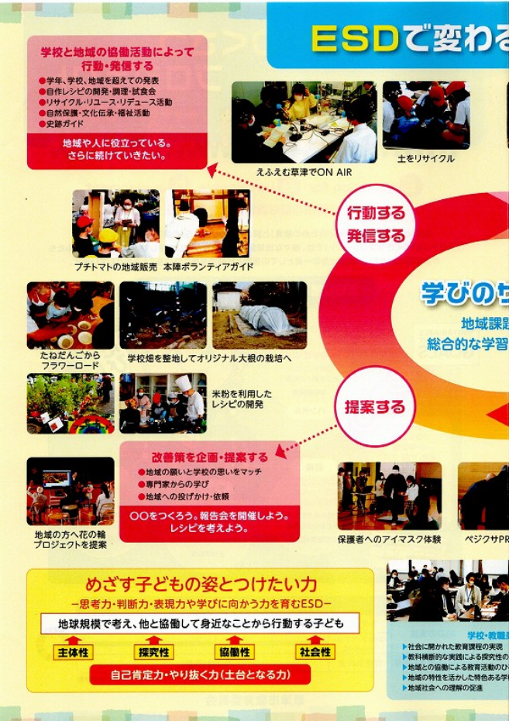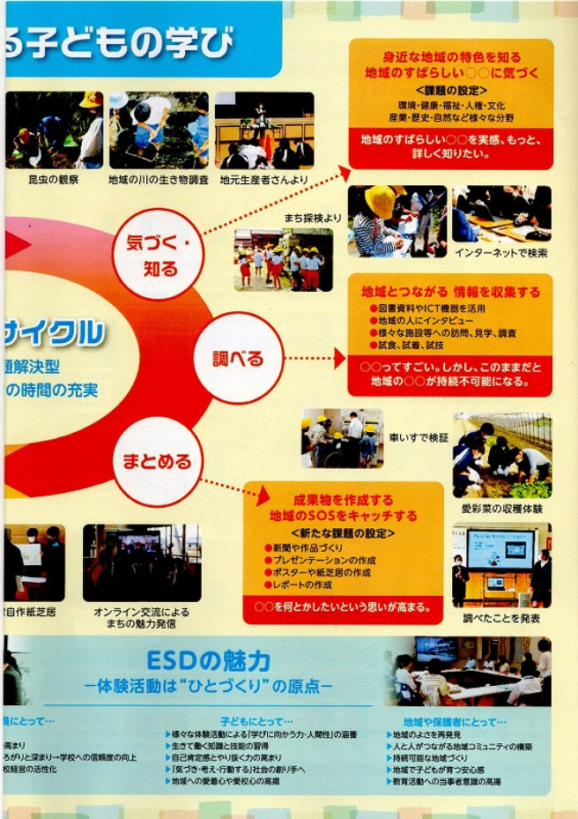

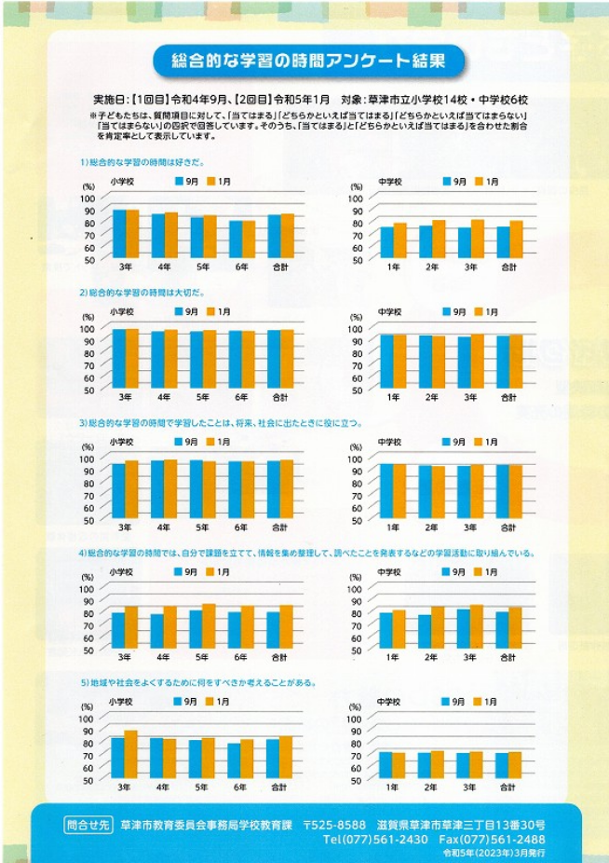

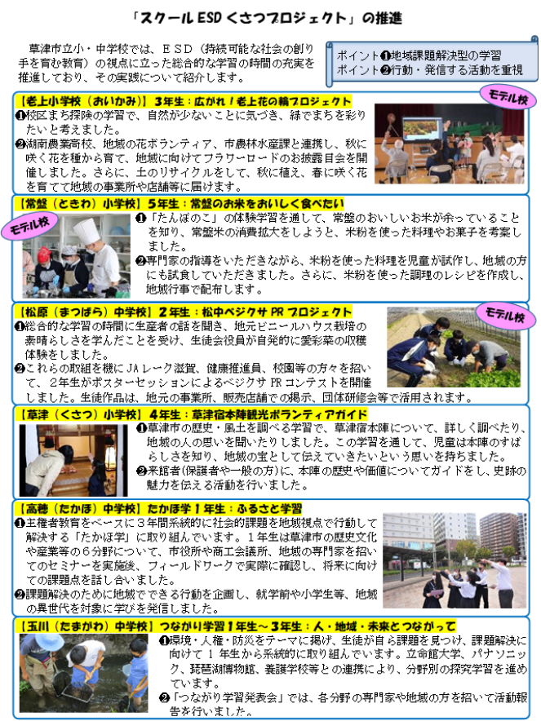
※ このページは令和４年度末作成のパンフレットのコピーです

中学校区ごとの話し合いからは、成果ばかりでなく様々な課題も出てきました。それを
市教育委員会のＥＳＤ担当も受け止め、一緒に改善を考えるとのお話も素敵でした。

【参考】
ＥＳＤＧｓ通信：手島利夫が名刺交換させていただいた方に配信している不定期なメルマガです。 contact@esdtejima.com にメールでご連絡いただければ、登録・及び削除をいたします。
よろしくお願いいたします。
「ＥＳＤ・ＳＤＧｓ推進研究室」 手島利夫
URL=https://www.esd-tejima.com/
事務所：〒130-0025 東京都墨田区千歳１－５－１０
☏＝ 090-9399-0891
Ｍａｉｌ＝contact@esdtejima.com
＊＊＊＊＊＊＊＊＊＊＊＊＊＊＊＊＊＊＊＊＊＊＊＊＊＊＊＊＊＊＊＊

